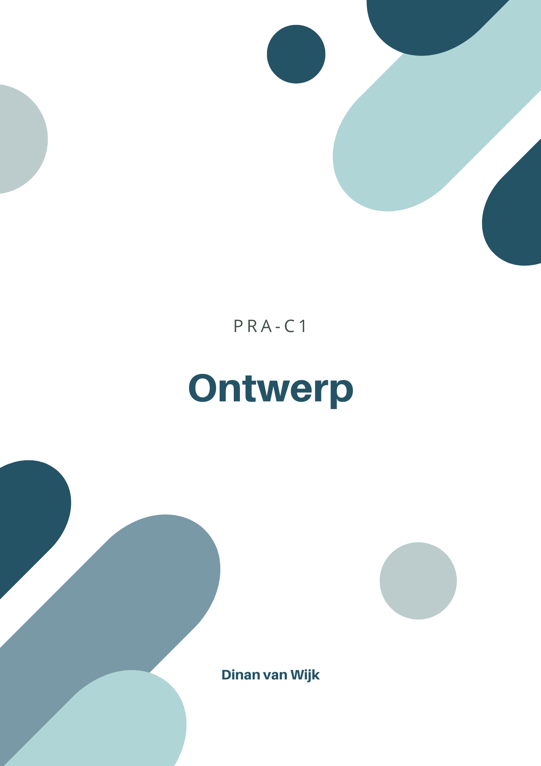
Inhoudsopgave
Inleiding 2
Mindmap 3
Wireframe 6

Inleiding
Deze opdracht (PRA C1 – Open dag website) staat in het taken van een one-page website van de open dag van de opleiding Software Development die binnenkort plaatsvind. Deze website dient als informatiepagina waar alle belangrijke informatie opstaat, zodat de aspirant studenten op een later tijdstip na kunnen lezen. Iedere student maakt een eigen webpagina met daarop informatie wat hij/zij geleerd heeft. Curio maakt een webapplicatie waarin alle webpagina’s in komen te staan. De bedoeling wordt dat de websitebezoeker telkens een willekeurige pagina te zien krijgt bij ieder bezoek en na iedere refresh.

Mindmap
Interessante informatie voor de website heb ik met behulp van het programma Freeplane in een Mindmap gezet. Deze is wel nogal groot geworden, dus heb ik het over meerdere screenshots moeten verdelen. Het bestand zelf is ook bijgevoegd in deze inleveropdracht.
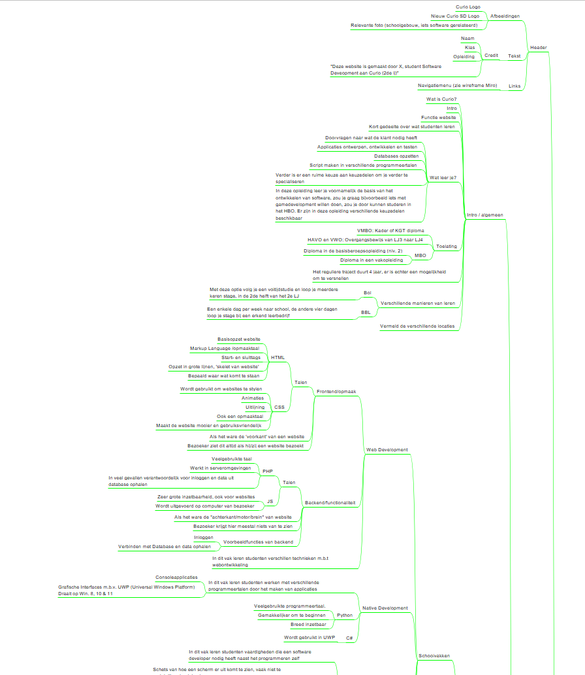
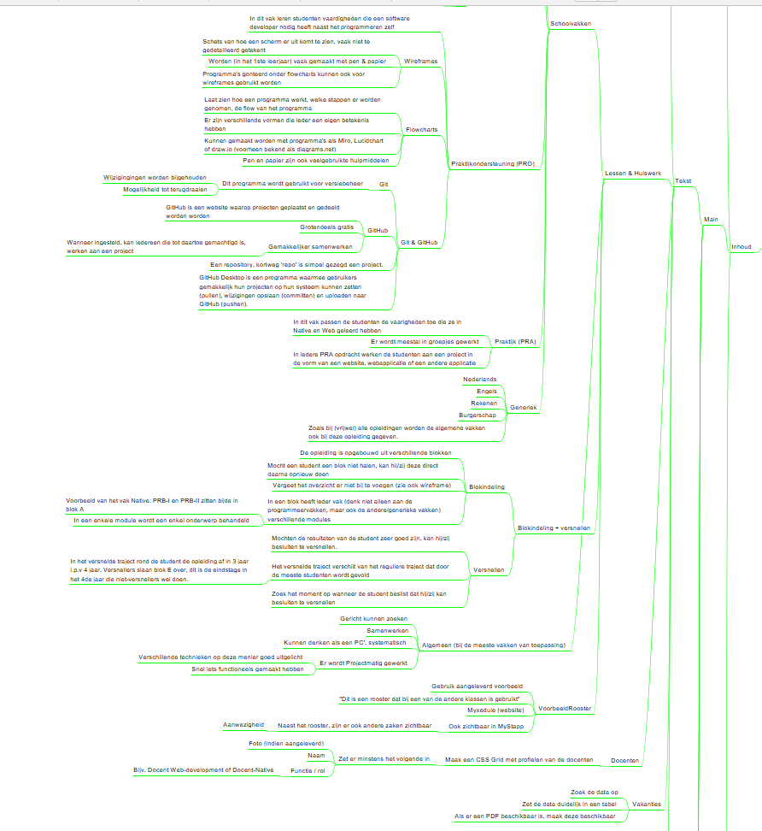
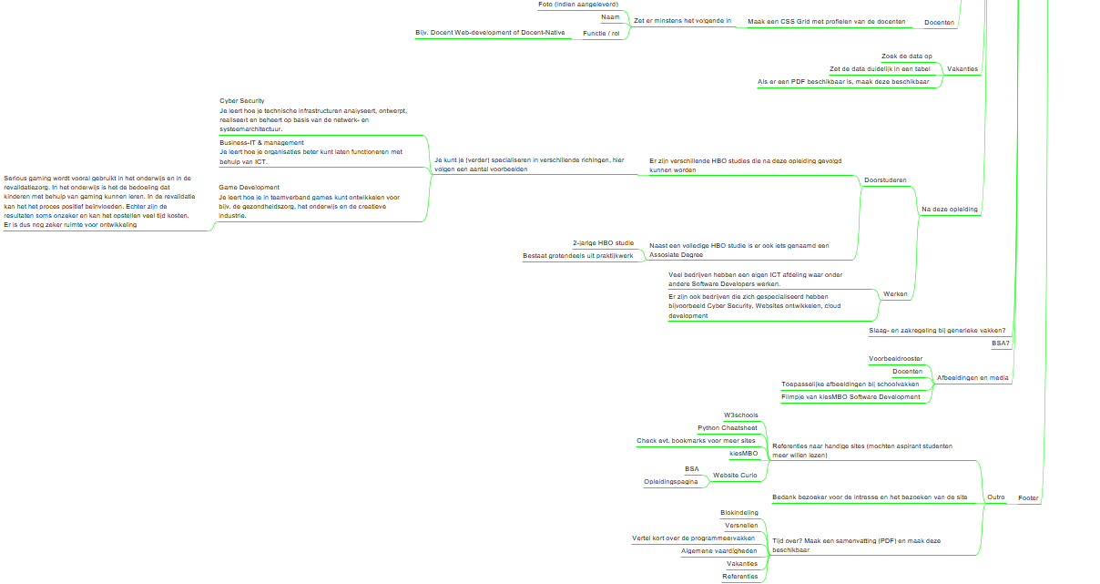
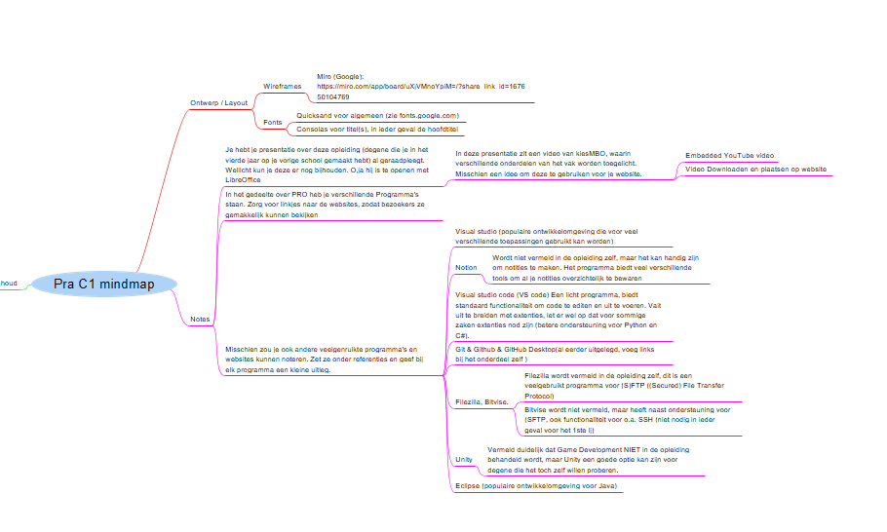

Wireframe
Voor het maken van het wireframe heb ik Miro gekozen. Hierin heb ik een bord aangemaakt en met de basisvormen in grote lijnen uitgewerkt hoe de website eruit komt te zien. De wireframe kan ook met de volgende link bekeken worden: https://miro.com/app/board/uXjVMnoYpiM=/?share_link_id=42884565358
